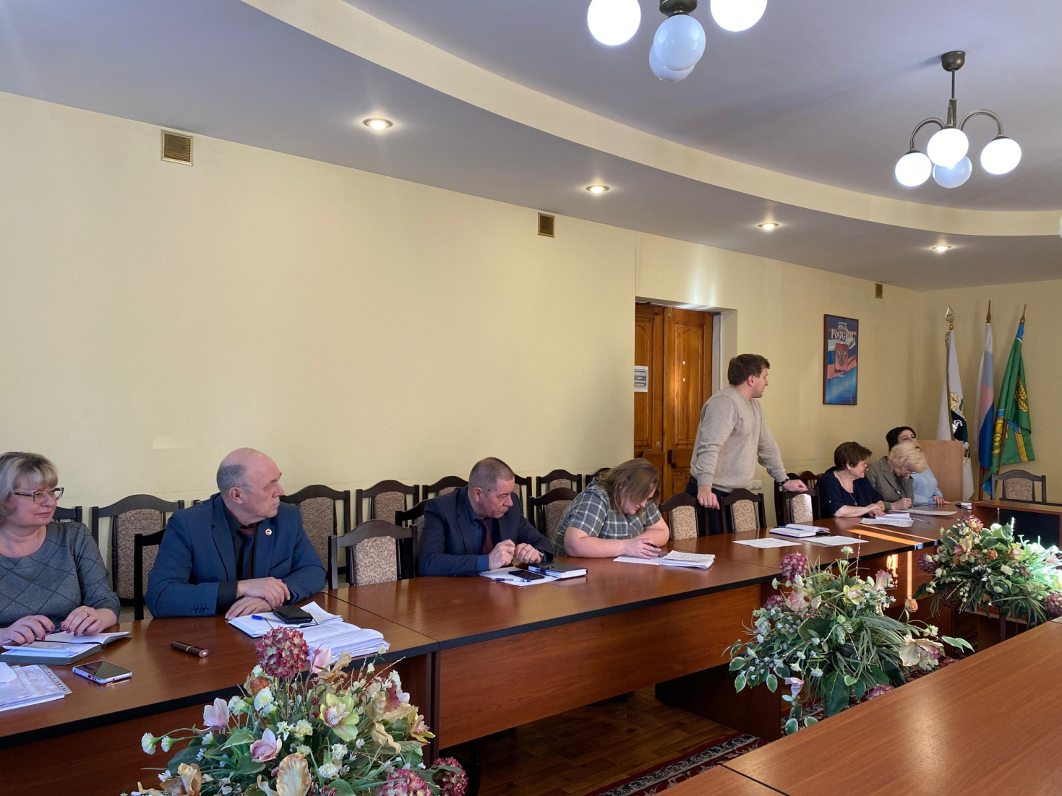

О проведенном 18 февраля 2025 года в Администрации Шегарского района заседании Антитеррористической комиссии МО «Шегарский район».

18 февраля 2025 года в Администрации Шегарского района состоялось плановое заседание районной Антитеррористической комиссии Шегарского района, на котором было рассмотрено 3 вопроса.

1 вопрос: «Об организации мер безопасности и антитеррористической защищенности объектов с массовым пребыванием людей на территории района, в период праздничных выходных дней, посвященных «Дню Защитника Отечества» и «Международному женскому Дню» на территории Шегарского района». С докладом выступила Начальник отдела культуры, спорта, молодежной политики и туризма Светлана Татарникова. Присутствующие члены комиссии обсудили меры безопасности и антитеррористической защищенности объектов с массовым пребыванием людей во время праздничных дней. Комиссией проконтролированывопросы взаимодействия оперативных служб, служб быстрого реагирования, ответственных должностных лиц органов местного самоуправления и организаторов праздничных мероприятий.

2 вопрс: «О состоянии антитеррористической защищенности объектов культуры».С докладом выступила Начальник отдела культуры, спорта, молодежной политики и туризма Светлана Татарникова.

3 вопрос: «Совершенствование адресной профилактической работы (АПР) в учреждениях общего и профессионального образования. Ведение адресной профилактической работы по противодействию террористической, экстремистской и иным деструктивным идеологиям в молодежной среде. Ведение АПР по противодействию вовлечению молодежи в террористические структуры «Колумбайн», «Маньяки Культ Убийств», а также различного толка радикальные экстремистские сообщества, ориентированные на совершение противоправных действий». С докладами выступили: Заместитель начальника МКУ «Отдел образования Администрации Шегарского района» Марина Лесковская и Заместитель директора ОГБПОУ «Шегарский техникум индустриальных технологий».

Антитеррористическая

Комиссия Шегарского района.